# תיל זוכר – המלצות פדגוגיות וטכניות

**מושגי מפתח**: מבנה גבישי, אטומים, סקאלת הננו

**בכמה מילים**: "תיל זוכר" הוא בעל מבנה בסקאלת הננו שבזכותו תכונותיו המכניות משתנות כתלות בטמפרטורה. ניתן לשנות את צורת הסליל המסופק בערכה, וכך הוא נשאר עד שטובלים אותו במים פושרים, אז הוא "נזכר" בצורתו המקורית וחוזר אליה.

**רלוונטיות בתוכנית הננוטכנולוגיה של אורט**: יישומים, תכונות חומרים - תכונות מכניות

**חומרי לימוד רלוונטיים**: <http://nano.ort.org.il/?p=1079>

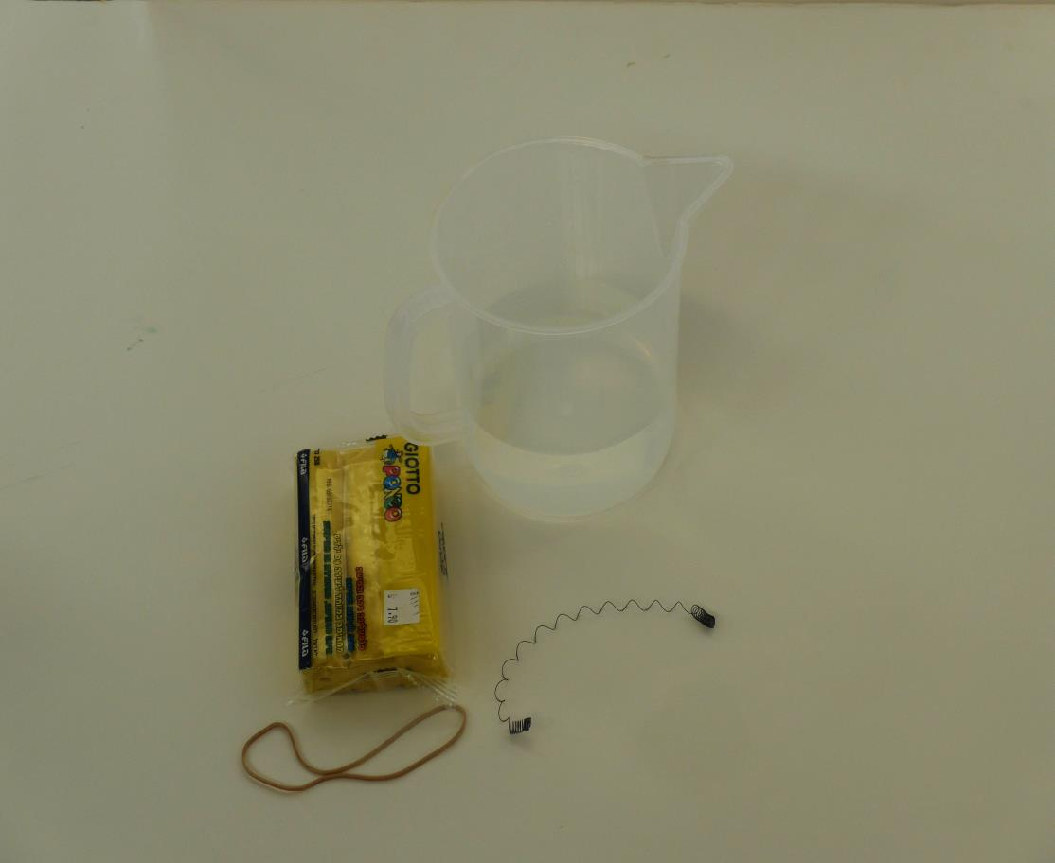

תיל זכרון

גומיה

פלסטלינה

טמפרטורת המים המומלצת (55 מעלות צלזיוס).

הוראות בטיחות: סמרטוט ומגב זמינים למים שיישפכו לרצפה.

# תיל זוכר

## icon1מה אנחנו רואים לפנינו:

לפנינו תיל גמיש העשוי מחומר שקרוי ניטינול - ניקל טיטניום. בנוסף יש לפנינו גומייה וגוש פלסטלינה להשוואת תכונות.

## icon2מה קורה פה?

החומר התגלה לפני שנים רבות במעבדות הצי האמריקאי, ונשמר בסוד. המיוחד בחומר זה הוא שאפשר ללמד אותו צורות חדשות. אם מחממים את התיל לכ-500 מעלות צלזיוס הוא יזכור את הצורה שבה הוא היה בטמפרטורה הזאת. בטמפרטורת החדר התיל הוא פלסטי (פלסטי, בדומה לפלסטלינה, משנה את צורתו לצורה חדשה כשמפעילים עליו כוח), אך בטמפרטורה של מעל 55 מעלות הוא עובר מעבר פאזה והופך לחומר אלסטי (חומר אלסטי מתנהג כמו גומייה או קפיץ וחוזר לצורתו הקודמת לאחר שמפסיקים להפעיל עליו כוח). האלסטיות תתבטא בכך שיחזור לצורה שלמד.

## icon3התנסות:

שנו את צורת התיל, והרגישו עד כמה הוא פלסטי. הכניסו את התיל למים החמים, מה קרה לתיל? האם הייתם מתארים אותו בתור פלסטי או אלסטי? האם כך קורה בכל תיל? השוו לגומייה ולגוש הפלסטלינה.

## icon4רגע חושבים:

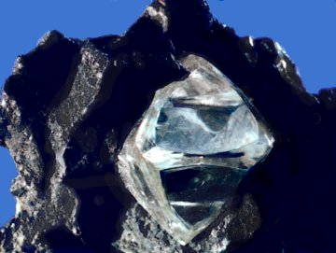אילו מעברי פאזה אתם מכירים? האם אתם מכירים חומר שעובר פאזה בין שני מצבים מוצקים?

# תיל זוכר – דף תשובות

## icon6מה ננו בזה?

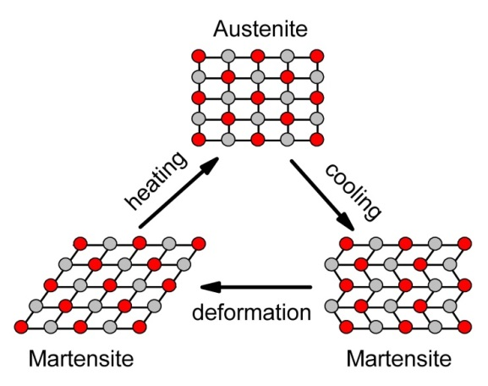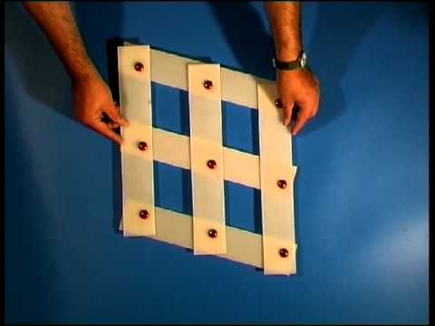שינוי הפאזה בין המצב הפלסטי למצב המכני מתבטא במעבר בין מבנים גבישיים שונים של החומר. החומר במצב הפלסטי מצוי בפאזה הקרויה מרטנזיט, שבה הצורה יכולה להשתנות (ראו תמונה) ללא שינוי בקשרים בין האטומים. החומר במצב האלסטי מצוי בפאזה הקרויה אוסטניט, שהיא פאזה סדירה מאוד, וכך כל האטומים חוזרים למקומם (בדומה לרוכסן שנסגר, שמחזיר את הבד לצורתו הקבועה).

כש"מלמדים" את התיל את צורתו, מחממים אותו מאוד, כך שהאטומים חופשיים לנתק את הקשרים ולמצוא את מקומם המיטבי. כשהתיל מתקרר הוא עובר לפאזה הפלסטית, וכך החומר חופשי להשתנות (כמובן במגבלות מסוימות)

שינוי מבנה שאינו כולל שינוי קשרים בין האטומים נחשב לאחת התופעות המאפיינות את עולם הננו.

## icon3התנסות:

כשהכנסנו את התיל למים החמים הוא הסתלסל לצורת סליל. התיל הפך לאלסטי, כמו קפיץ.

## icon5דוגמאות לשימושים:

* תילים סליליים כאלה, שיכולים להימתח כשהם קרים אך חוזרים לצורתם המקורית כשהם מתחממים, משמשים כשרירים מלאכותיים ברובוטים.
* אורתודנטים משתמשים בתילים דומים לאלה בגשרים ליישור שיניים, הרופא "מלמד" את התיל צורה מסוימת לפי צורת הלסת, והתיל מושך את השיניים לצורה הזאת. בשונה מן התיל שלפנינו לתיל שבגשר טמפרטורת "הפעלת זיכרון" היא חום הגוף ולא חום של מים חמים.

## icon4רגע חושבים:

מעברי הפאזה המוכרים ביותר הם אלה של המים: קרח-מים-אדים. דוגמה למעבר פאזה של מוצק למוצק היא קרח בקרחונים - זהו קרח כחול שצורת הגבישים שלו שונה מגבישי הקרח הרגילים.

יהלומים נוצרים במעבה האדמה בתהליך ארוך המתרחש בלחץ עצום ובטמפרטורות גבוהות. במעבדה ניתן לבצע תהליך דומה עם גרפיט (החומר שבעיפרון) שהופכת ליהלום: בלחץ עצום ובטמפרטורות גבוהות האטומים בגרפיט משנים את מיקומם, ומתקבל יהלום טהור.

דוגמה נוספת למעבר פאזה של מוצק למוצק הוא מעבר פאזה של פלדה. מעבר פאזה זה היה מן הגורמים להתמוטטות מגדלי התאומים בהתקפת הטרור על ניו-יורק ב-2001. בעקבות התחממות הפלדה שבמגדלים עקב בעירת דלק המטוסים בתוך המבנים עברה הפלדה ממבנה גבישי חזק למבנה גבישי שביר, מוטות הפלדה לא יכלו לתמוך במשקל המגדל, והמגדלים קרסו.